Добро пожаловать в ТвГУ!

Факультет психологии:
- справочник факультета
- тьюторы
- студенческий актив

ФАКУЛЬТЕТ ПСИХОЛОГИИ

Адрес: 170100, г. Тверь, Студенческий пер., д. 12, корп. Б,  4 этаж  Сайт факультета: http://psiholog.tversu.ru  e-mail: psychology@tversu.ru  Группа ВКонтакте: https://vk.com/just_psychology  Деканат – аудитория 441  Тел.: 8(4822) 34-74-32; 8(4822) 34-57-44  Заказ и выдача справок  ПОНЕДЕЛЬНИК И ЧЕТВЕРГ  КАБ. № 441 | 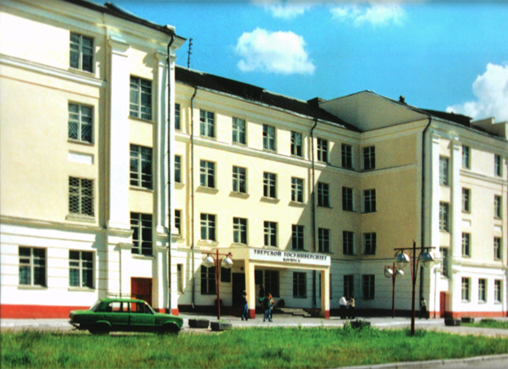

СПРАВОЧНИК ФАКУЛЬТЕТА ПСИХОЛОГИИ
Декан факультета психологии | Бариляк Ирина Анатольевна  кандидат психологических наук, доцент | Аудитория 442  Т.: 34-57-44  E-mail: Barilyak.IA@tversu.ru
Заместитель декана по учебной работе | Становова Людмила Александровна  кандидат психологических наук, доцент кафедры «Психология труда и клиническая психология» | Аудитория 430  Т.: 34-57-44; 34-74-32  E-mail: Stanovova.LA@tversu.ru
Заместитель декана по информатизации учебного процесса и воспитательной работе | Гудименко Юлия Юрьевна  кандидат психологических наук, доцент кафедры «Психология труда и клиническая психология» | Аудитория 444  Т.: 34-57-44; 34-74-32  E-mail: Gudimenko.YY@tversu.ru
Кафедра «Психология труда и клиническая психология» | Заведующий кафедрой  Жалагина Татьяна Анатольевна  доктор психологических наук, профессор  Константинова Светлана Сергеевна специалист по УМР | Аудитория 436  Т.: 34-74-32  E-mail: Zhalagina.TA@tversu.ru
Кафедра «Психология» | Заведующий кафедрой  Короткина Елена Дмитриевна  кандидат психологических наук, доцент  Холина Кристина Игоревна  специалист по УМР | Аудитория 435  Т.: 34-74-32  E-mail: Korotkina.ED@tversu.ru
Деканат | 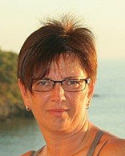  Дранова Светлана Николаевна  Ведущий специалист деканата, документовед | Аудитория 444  Т.: 34-57-44; 34-74-32  E-mail: Dranova.SV@tversu.ru
Тьюторы | 11, 41, группы  направление «Психология» –  Становова Людмила Александровна  13, 23, 33, 43, 53, 63 группы  специальность «Клиническая психология–  Гудименко Юлия Юрьевна | Аудитория 430  Т.: 34-57-44; 34-74-32  E-mail: Stanovova.LA@tversu.ru  Аудитория 444  Т.: 34-57-44; 34-74-32  E-mail: Gudimenko.YY@tversu.ru
Учебно-практическая лаборатория клинической психологии и психодиагностики |  | Аудитория 444
Центр социально – психологической поддержки личности |  | Аудитория 433
Методический кабинет |  | Аудитория 343
Студенческий актив |  | Аудитория 434
Компьютерный класс |  | Аудитория 445
Тренинговый класс |  | Аудитория 424

